МУНИЦИПАЛЬНОЕ АВТОНОМНОЕ ДОШКОЛЬНОЕ ОБРАЗОВАТЕЛЬНОЕ УЧРЕЖЕДНИЕ
детский сад №90 города Тюмени

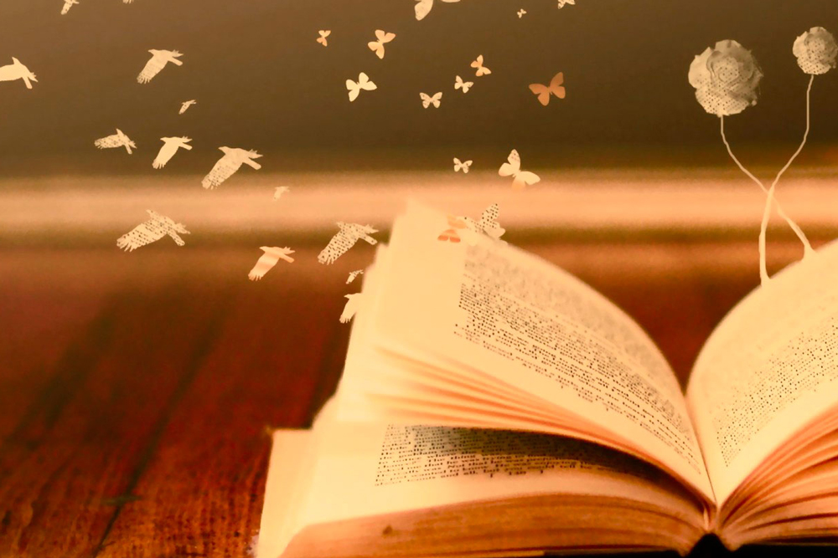
Консультация для родителей
«Влияние художественной литературы на формирование связной речи детей дошкольного возраста»

Составитель:
Учитель-логопед
Вязовикова Алина Гамировна

Формирование связной речи у детей дошкольного возраста является одним из самых важных элементов развития речи.
Связное высказывание дошкольника свидетельствует, насколько он владеет богатством русского языка, его грамматическим строем и одновременно отражает уровень готовности ребенка к школе.
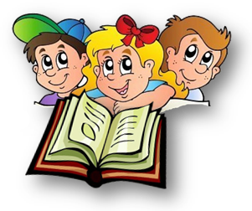
В работе с детьми особое значение имеет – обращение к художественной литературе. Дошедшие из глубины веков потешки, заклички, приговорки, прибаутки, перевертыши и т. д., наилучшим образом открывают и объясняют ребенку жизнь общества и природы, мир человеческих чувств и взаимоотношений. Художественная литература развивает мышление и воображение ребенка, обогащает его эмоции.
Художественная литература формирует нравственные чувства и оценки, нормы нравственного поведения, воспитывает эстетическое восприятие. Произведения литературы способствуют развитию речи, дают образцы русского литературного языка. В рассказах дети познают лаконизм и точность языка; в стихах – музыкальность, напевность, ритмичность русской речи; в сказках – меткость, выразительность. Из книги ребенок узнает много новых слов, образных выражений, его речь обогащается эмоциональной и поэтической лексикой. Литература помогает детям излагать свое отношение к прослушанному, используя сравнения, метафоры, эпитеты и другие средства образной выразительности при ознакомлении с книгой отчетливо выступает связь речевого и эстетического развития, язык усваивается в его эстетической функции.
Чтение литературных произведений доводит до сознания детей неисчерпаемое богатство русского языка, способствует тому, что они начинают пользоваться этим богатством в самостоятельной деятельности — словесном творчестве.
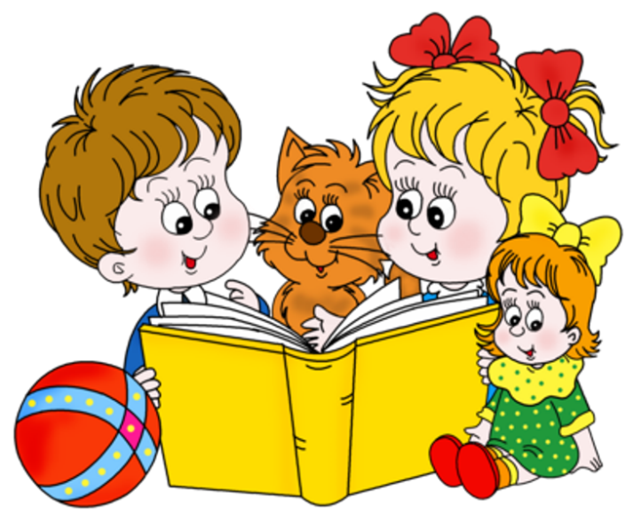
Художественная литература является универсальным средством развития ребенка.
Посредством считалок играющие делят роли и устанавливают очередь для начала игры. Они организуют детский коллектив в игре, поддерживая строгий порядок во всех играх. Дети подчиняются этому порядку как незыблемому закону. Основой все считалок является счет. Не задумываясь о содержании, дети механически его запоминают, что приводит к развитию математических способностей.
С помощью дразнилок, дети все время себя воспитывают: учат товарищей, и сами учатся быть честными, справедливыми, добрыми. В фольклоре много дразнилок, которые высмеивают отрицательные качества личности.
Развивая речь ребенка с помощью фольклорных произведений, мы развиваем и воображение, восприятие, мышление, память.
В заключение, хотелось бы отметить, что приобщая детей к художественной литературе, мы развиваем не только моральные и нравственные качества, но и психологические.

